A VANTAGEM DO MÉTODO CONSTRUTIVO “Drywall”

Kamilla Krettly Santos – UNEC
Jair Sebastião de Paula– UNEC

RESUMO
A construção civil, vem atualmente vivenciando um cenário que exige agilidade na execução das obras, e a busca em elaboração de projetos tecnológicos de construção que vem ganhando cada vez mais espaço nesse setor. Conhecido como um setor altamente contribuinte para a provocação de desequilíbrios ambientais, tanto no que relativamente à aquisição da matéria prima quanto na emissão de gases para a geração de materiais, este trabalho teve como objetivo a realização em análise de execução do sistema drywall, e através de, pesquisas bibliográficas, artigos científicos, contendo cálculo estrutural, comparando e apontando as vantagens e desvantagens do método construtivo utilizando o sistema drywall em obras de construção civil no município de Nanuque-MG. A metodologia foi aplicada em partes e também através de uma pesquisa qualitativa, coleta de dados, demonstrando o procedimento do sistema drywall, sendo usado em uma obra de construção civil e sua potencialidade. Conclui-se que o uso do drywall é muito mais vantajoso quando comparado com a alvenaria, como apresentado no resultado da eficácia, obra menos custosa, praticidade na instalação e as demais vantagens que sobressaem ao método de alvenaria.

Palavras-chave: drywall. Método Construtivo. Tecnologia de Baixo Custo.

ABSTRACT
Civil construction is currently experiencing a scenario that requires agility in the execution of works, and the search for the elaboration of technological construction projects that has been gaining more and more space in this sector. Known as a highly contributing sector for the provocation of environmental imbalances, both in terms of the acquisition of raw material and in the emission of gases for the generation of materials, this work aimed to carry out the execution analysis of the Drywall system, and through de, bibliographic research, scientific articles, containing structural calculation, comparing and pointing out the advantages and disadvantages of the constructive method using the Drywall system in civil construction works in the municipality of Nanuque-MG. The methodology was applied in parts and also through a qualitative research, data collection, demonstrating the procedure of the Drywall system, being used in a civil construction work and its potential. It is concluded that the use of drywall is much more advantageous when compared to masonry, as shown in the result of effectiveness, less costly work, practicality in the installation and the other advantages that stand out from the masonry method.

.Keywords: Drywall. Constructive Method. Low Cost Technology.

INTRODUÇÃO
O aumento do mercado da construção civil na última década decorrente o crescimento da concorrência, desencadearam uma série de modificações conceituadas necessárias para as construtoras continuarem competitivas no mercado.
Entretanto, com o avanço da globalização e da tecnologia de informação, a sociedade está gradativamente exigindo das construtoras a utilização de procedimentos e instrumentos que proporcionem padronização da qualidade nas funções realizadas, pois foram evidenciadas dessemelhantes controle tecnológico, em período e qualidade, quanto aos parâmetros construtivos (LAI, 2016).
Corroborando com obrigação de possibilidades, existe também um cenário mundial de preocupação com a questão ambiental. Sendo a construção civil um setor altamente contribuinte para a provocação de desequilíbrios ambientais, tanto no que relativamente à aquisição da matéria prima quanto na emissão de gases para a geração de materiais (SANTOS, 2016).
Portanto, justifica-se em questão a utilização do gesso acartonado em estruturas de Drywall, consegue ser um enorme contribuinte para que alcance de maneira mais intensa, visto que, suas propriedades atendem extenso fragmento destas características e ainda explica o consumo dos excessivamente materiais estruturais, pois é bem mais leve que a alvenaria de blocos, deixando que sejam dimensionadas estruturas mais alongadas e fundações mais descomplicadas que suportem um carregamento inferior que as estruturas convencionais proporcionam (LABUTO, 2014).
Desse modo, o trabalho proposto tem como objetivo realizar uma análise da execução do sistema Drywall, e através de embasamentos, pesquisas bibliográficas, artigos científicos, contendo cálculo estrutural, comparar e apontar as vantagens e desvantagens do método construtivo utilizando o sistema Drywall em obras da construção civil no município de Nanuque-MG.

FUNDAMENTAÇÃO TEÓRICA

Definição de construção a seco
De acordo Fleury, (2014) construção a seco para procedimentos construtivos não se utiliza água no seu processamento executivo. Desse modo, as técnicas mais conhecidas são o Steel Frame e o Drywall. Inicialmente é integrado por perfis metálicos leves com finalidade estrutural revestidas com placas cimentícias, correntes de madeira orientadas (Oriented Strand board - OSB) ou placas de gesso. Enquanto o segundo, é um sistema de vedação interior, sem função estrutural, como com placas de gesso acartonado fixadas em perfis de aço galvanizado pré-fabricados, representado na figura 1.
Figura 1. Construção a seco
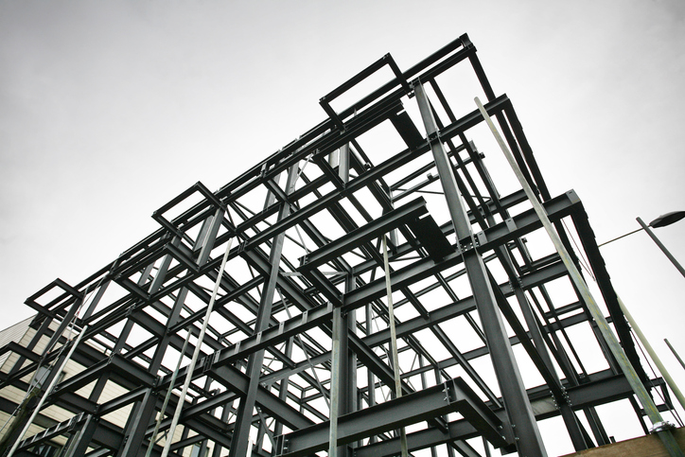
Fonte: Brasilit, (2019).

A vedação com gesso acartonado desde a sua invenção, tem apresentado diversas vantagens. Da Costa (2015) citou algumas características que relatam vantagens ao se utilizar as chapas de gesso acartonado nas divisórias, em semelhança com as divisórias de alvenaria: ganho de área; menor peso; praticidade de execução e instalações embutidas; desenvolvimento acústico; facilidade de manutenção das instalações; superfície lisa e precisa; rapidez, acelera cronograma, reduz prazo e aumenta ás vantagens econômicas.
O sistema de construção a seco e suas principais vantagens que segundo Lima (2014) são:
- Edificações com acabamento final parecido ao da construção convencional;
- Sustentabilidade;
- Integra tecnologia;
- Resistência;
- Mais leve que o sistema convencional de construção.
De acordo Zanotto (2016) os custos de cada uma das tipologias de paredes, acabaram montadas em diversas escolhas de sistemas construtivos de paredes internas e externas, considerando o desempenho requerido pela NBR 15575, (2014) incluso dentre as opções prováveis para a construtora. Portanto essas informações, foram produzidas e apresentadas no quadro 1 abaixo, os custos para cada vedação vertical versus seu desempenho necessário.

Quadro 1. Tipologias de paredes
Tipologia Características
Paredes externas | Bloco cerâmico estrutural 7MPa, nas dimensões 14x19x- 29cm e 19x19x29cm
Paredes externas | Bloco cerâmico de vedação (furos verticais), nas dimensões 14x19x29cm e 19x19x29cm
Paredes externas | Bloco de Concreto Celular espessura de 20cm
Paredes internas entre unidades autônomas (UA) (onde não haja ambiente dormitório) | Bloco cerâmico estrutural 7MPa nas dimensões 14x19x- 29cm
 | Bloco cerâmico estrutural 18MPa 14x19x29cm
Paredes internas entre unidades autônomas (UA) (onde um dos ambientes seja dormitório), consideradas paredes “acústicas” | Bloco cerâmico estrutural 7Mpa 14x19x29cm + Gesso acartonado
 | Bloco cerâmico estrutural 18MPa 14x19x29cm
Bloco cerâmico de vedação 9x19x29cm + Câmera de ar 4cm
+ Bloco cerâmico de vedação 9x19x29cm
Bloco cerâmico de vedação 9x19x29cm + Câmera de ar 4cm
+ Bloco cerâmico de vedação 11,5x19x29cm
Paredes ao redor de escada, consideradas corta-fogo | Bloco cerâmico estrutural 7MPa 14x19x29cm
Paredes ao redor de escada, consideradas corta-fogo | Bloco de concreto celular espessura de 10cm
Paredes internas cegas | Bloco cerâmico estrutural 7MPa 14x19x29cm
Paredes internas cegas | Bloco cerâmico de vedação 11,5x19x29cm
Paredes internas cegas | Bloco cerâmico light 9x19x29cm
Fonte: Lima, (2014).

Drywall
Conforme Heringer, (2018) o drywall apareceu para substituir as vedações internas convencionais das edificações, consistindo em chapas de gesso aparafusadas em estruturas de tipos de aço galvanizado, sendo dessa forma um procedimento mais acelerado que o convenciona. Consistindo em paredes de gesso com consistências menores do que as de alvenaria, sucedendo em paredes com peso característico bem menor.
O drywall é principalmente formado por três elementos: as placas de gesso, os fundamentos estruturais, acabamentos e equipamentos. Dessa forma o gesso é um aglomerante aéreo constituído da britagem, desidratação, trituração e peneiramento do mineral sulfato de cálcio di- hidratado (CaSO4.2H2O), conhecido como gipsita (MARINHO, 2017).
As paredes de drywall constituem componente necessário do sistema conhecido como construção a seco, a qual vem crescendo sua atuação integralmente no que se refere ao mundo corporativo, tecnologia que diminui o tempo de permanência se comparada a um sistema de alvenaria comum. Portanto, trata-se de uma nova técnica tecnológica no Brasil, e que poucos construtores não reconhecem de uma forma efetiva, contudo este material tem se tornado um importante papel frente a uma sociedade que precisa de agilidade na construção (SANTOS, 2016).
Segundo Souza, (2019) o drywall surge como reforço às novas necessidades do mercado, técnicas construtivas convencionais carecem de ser revistos e as novas tecnologias devem ser implantadas. Nesta situação, o fechamento de paredes com drywall tem se evidenciado muito em países da América do Norte e Europa, no Brasil tem um espaço enorme para crescer. Com o drywall conseguimos fazer a logística reversa, em que todos os resíduos produzidos poderão ser reciclados, satisfazendo a construção voltada ao politicamente correto.

Comparação do uso do drywall e alvenaria demonstrando suas vantagens e desvantagens
O setor da construção civil vem ocupando um enorme espaço no mercado, em relação a processo de edificação de paredes tem utilizado o sistema drywall para esse tipo de implantação. Dessa forma, se torna uma alternativa para a substituição da alvenaria convencional por se tratar de um produto que usa sistemas de divisórias. Seguindo essa lógica, o uso das chapas de gesso acartonado ou drywall como constituinte vertical de vedação interna tem se transformado frequente (SANTOS, 2016).
De acordo Marinho, (2017) uma obra de alvenaria tem um custo maior quando comparado com o gesso acartonado, gerando uma demanda maior de mão de obra por precisar de chapisco e esboço antes da pintura, fazendo com que o tempo de execução seja mais longo. Já o uso das paredes de gesso acartonado, além de ser menos custoso, o valor da mão de obra e o tempo de instalação é bem menor referente ao da alvenaria, e como confirmação segue o quadro 2 onde expõe essas vantagens e desvantagens.

Quadro 2. Vantagem do drywall e a desvantagem da alvenaria
Vantagens do drywall | Desvantagens da alvenaria
- Montagem por acoplamento mecânico, com modulação flexível: esse sistema possui maior precisão dimensional em razão de ser obtido pela montagem de componentes produzidos industrialmente e, também por esse motivo, pode-se reduzir significativamente o consumo de mão-de-obra durante a sua execução. | - Durante a sua execução quebras e desperdícios de materiais e mão de obra.
- Menor espessura com ganho de área útil | - Maior possibilidade de erros durante a execução.
- Construção a seco, levando a possibilidade de maior limpeza e organização do canteiro. | - Aumento do peso.
- Ótimo desempenho térmico e acústico quando associado ao uso de lã mineral no seu interior. | - Redução de área útil.
- Resistência ao fogo. | - Cronograma mais oneroso.
- Facilidade na instalação elétrica, hidráulica e telefônicas executadas e testadas durante a sua execução, evitando quebras e desperdícios de materiais e mão de obra. | - Superfícies irregulares.
- Garantia do serviço | - Aparecimento de fissuras e trincas.
- Redução de volume de material transportado vertical e horizontal | - Umidade ascensional.
- Mínimo de desperdícios e retrabalho;  - Vedação desmontável, leve, baixo volume de material, reduzindo de as fundações e estruturas. | - Descolamento do revestimento.
- Flexibilidade no layout possibilitando modificações ao projeto e, em alguns casos, proporciona o aumento de área útil, uma vez que as paredes podem ser mais finas | - Garantia do serviço em curto prazo.
- Redução de peso,  - Tornando a estrutura mais leve;  - Reduz o cronograma;  - Custos financeiros;  - Superfícies planas com textura lisa eliminando a necessidade de camadas de regularização. | - Vedação fixa, grande volume de material, sobrecarga nas fundações e estruturas.
Fonte: Marinho, (2017).

Processo de fabricação das placas de gesso acartonado
O procedimento de fabricação de placas de gesso acartonado apresentado na figura 2, de forma geral, constitui-se em acobertar o gesso com papel cartão e passar o gesso envelopado por aquecimento e resfriamento (FLEURY, 2015).
Figura 2. Processo de fabricação do drywall
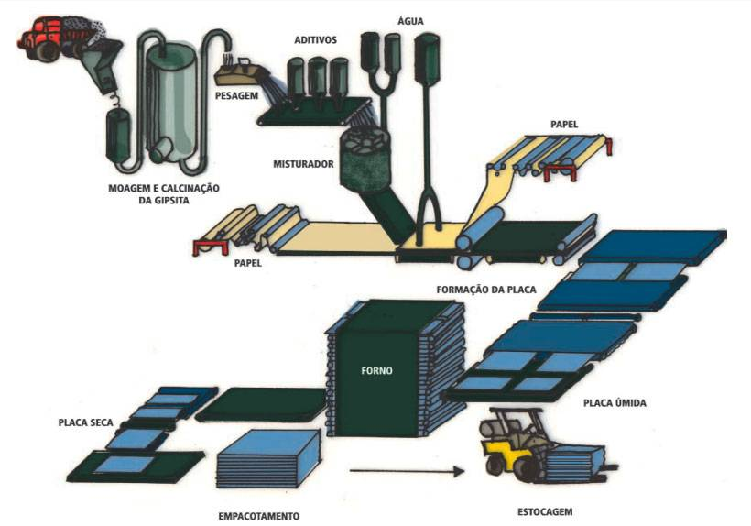
Fonte: Construfacilrj, (2013).

A fabricação das placas tem como princípio, a retirada da gipsita da mina, que é de modo direto direcionado para fabrica onde passa pelo processamento de peneiramento. A gipsita, então, passa pela secagem em forno para aquisição do gesso que é, em continuação, moído e pesado. Após a pesagem, são inseridos aditivos que diferenciam de acordo o tipo de placa a ser fabricada. São usados como adicionais amido, fibra de vidro e vermiculita. O composto, então, é conduzido para o misturador, no qual é adicionado água, formando uma pasta (FIGUEIREDO, 2008).
Portanto, esta pasta, é colocada sobre uma folha de papel e vibrada para explosão das bolhas de ar. Outra folha é arrumada por cima formando um sanduíche. Espera-se o endurecimento das placas, que são cortadas e direcionadas ainda úmidas para o forno. As placas passam, por fim, por um ciclo de ar frio para evitar a ausência das propriedades e são empacotadas e estocadas (FIGUEIREDO, 2008).
De acordo com a NBR. 14715 (2010, p.9) a determinação da resistência à ruptura na flexão o princípio de método de ensaio das chapas é da seguinte forma:
“ A resistência à flexão das chapas é a carga de ruptura à flexão aplicada em corpos-de-prova com medidas adequadas, cortados das chapas em locais especificados e sujeitos a incrementos de carga a uma velocidade controladas, até a ocorrência da ruptura”.

Diferencialmente das placas lisas apresentadas o modelo na figura 3, que sua produção simples e artesanal, as placas de gesso acartonado são mais sofisticadas. Desse modo, são fundamentais em instalações com o nível de tecnologia bem alto e a dominação dela. No Brasil, atualmente unicamente três multinacionais fabricam esse tipo de gesso com padrão internacional em dimensões, especificações técnicas e qualidade (SILVA, 2019).
Figura 3. Placas de gesso acartonado
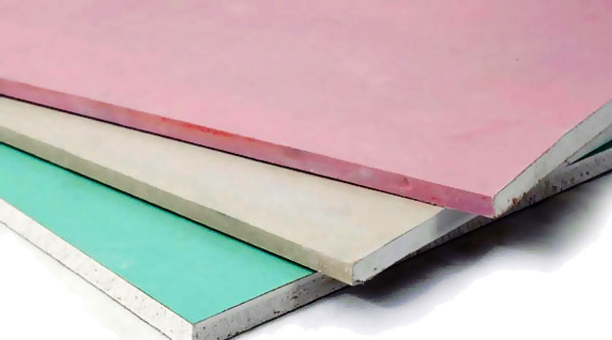
Fonte: Engenheironocanteiro, (2015).

Procedimentos metodológicos

Localização de estudo
Para estudo de campo, foi escolhido uma obra na cidade de Nanuque-MG, e assim através da realização de uma análise de estrutura e execução do sistema conhecido como drywall, efetuar uma comparação mostrando assim as vantagens e desvantagens da utilização do método construtivo drywall em obras de construção civil.
A pesquisa qualitativa teve como embasamento, pesquisas bibliográficas, artigos científicos, coleta de dados, que demonstrassem a aplicação do sistema drywall, com o uso do cálculo estrutural, e também a aplicação na obra para a obtenção dos resultados esperados.
E assim como demonstração na (figura 4) foi feito um projeto 3D que foi utilizado como modelo, entendendo as dissemelhanças entre uma construção com drywall e com alvenaria e ao longo do período de obra do empreendimento complementando o fundamento da construção, expondo as vantagens e desvantagens do drywall e alvenaria.

Figura 4. Projeto em 3D
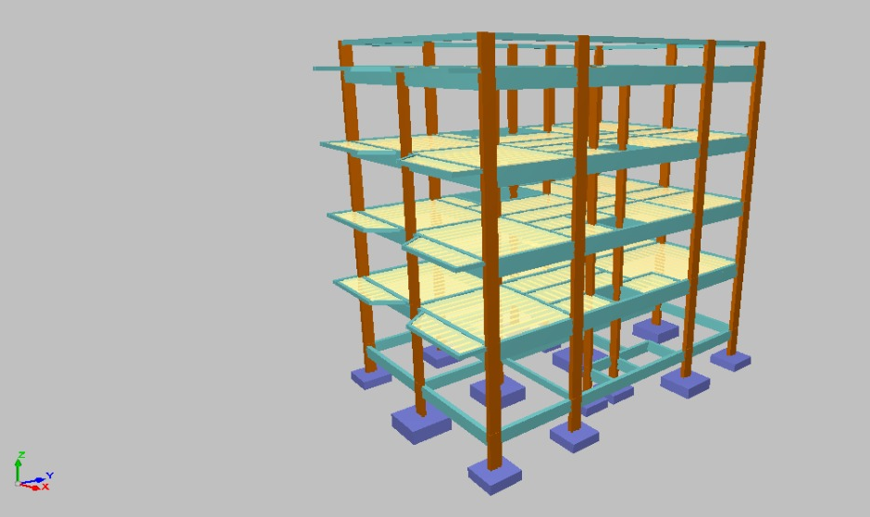
Fonte: Autor, (2020).

A metodologia foi aplicada em partes:
- Primeira parte, constitui em coleta de dados relacionados à composição e as maneiras de aplicação do drywall;
- A segunda parte foi apresentado a forma e os procedimentos de garantia de qualidade do drywall e precauções necessárias;
- A terceira parte, foi desenvolvido para a exploração e demonstração das vantagens e desvantagens da utilização do sistema drywall na alvenaria;
- Dessa forma, comprovar a eficácia do uso desse sistema como uma alternativa nas edificações atuais.

Foram feitos os cálculos utilizando um programa chamado cypecad, (figura 5) tem a demonstração da quantidade de aço que é necessária para aplicação em uma estrutura drywall e o (figura 6) tem a quantidade de aço precisa para aplicação em uma estrutura de alvenaria, mostrando assim qual é mais vantajoso e menos custoso quando aplicado na mesma quantidade nas duas estruturas, sendo como resultado, aplicação mais econômica na estrutura de dywall.

Figura 5. Quantidade de aço para Drywall
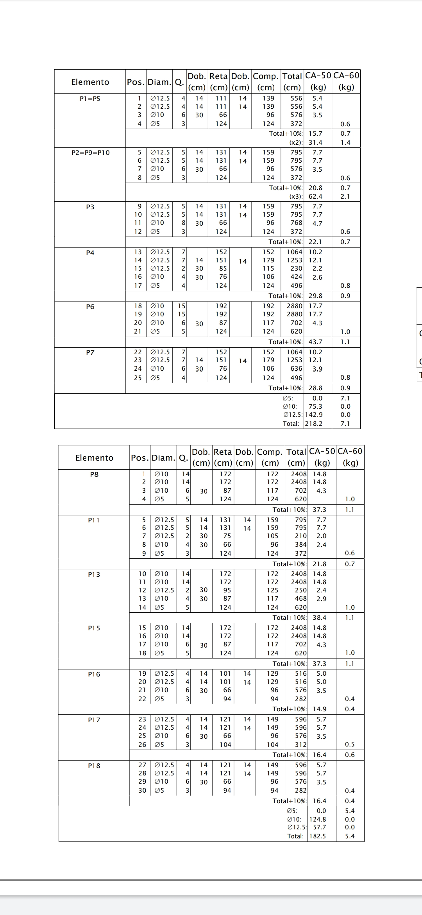

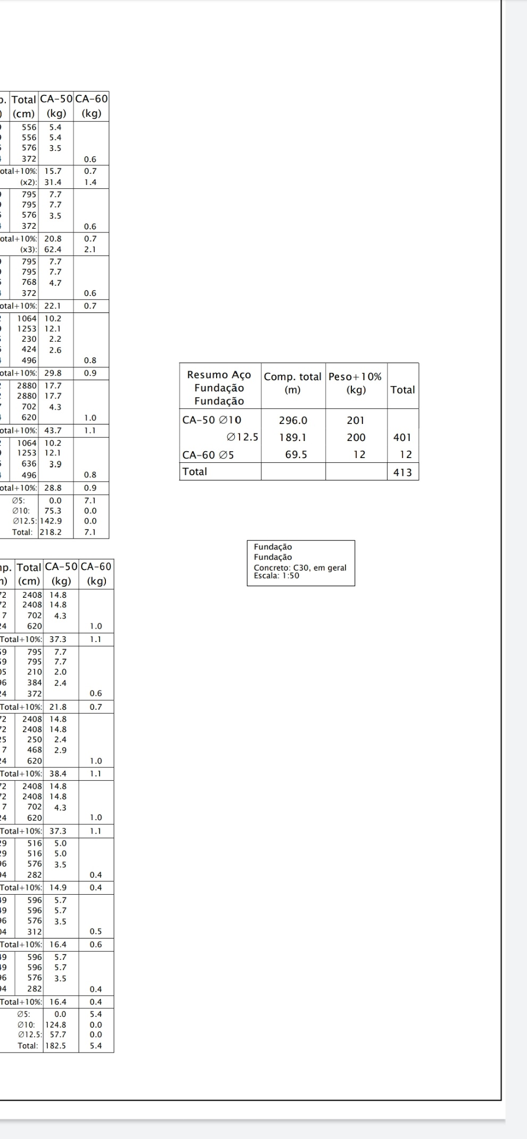
Fonte: Autor, (2020).

Figura 6. Quantidade de aço para alvenaria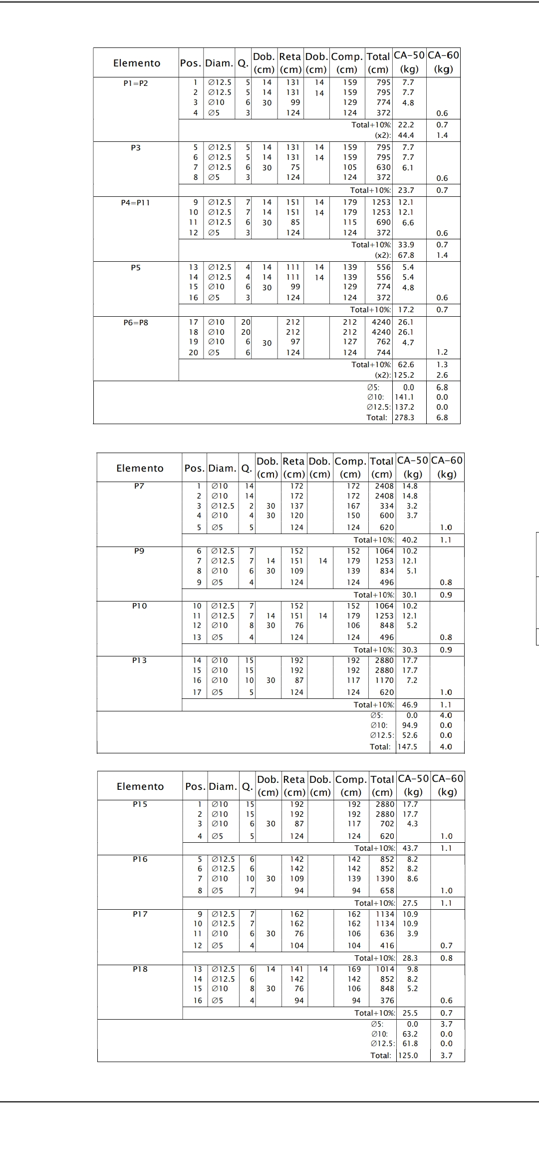
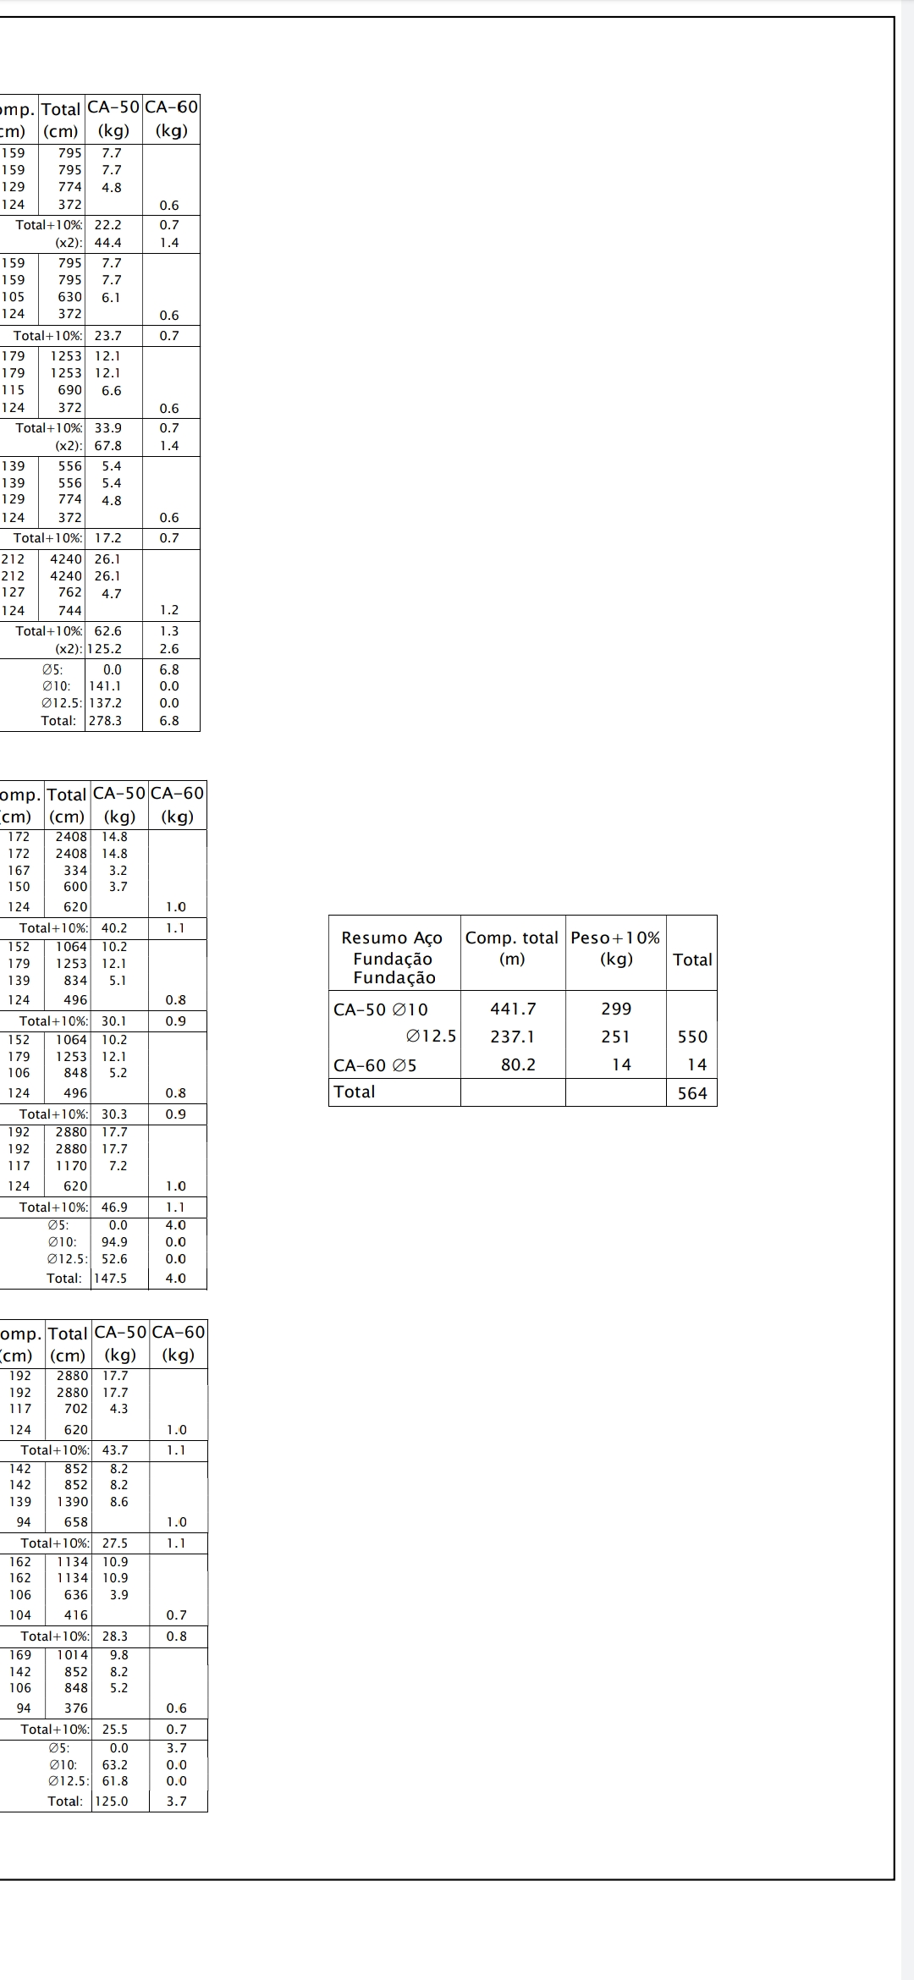
Fonte: Autor, (2020).

RESULTADOS E DISCUSSÃO

Procedimento de aplicabilidade do drywall na obra
O início do processo de obtenção dos dados de acordo com a composição e as formas de execução do drywall, foram realmente eficazes, durante a aplicação do drywall percebe-se a praticidade. Segundo processo foi comprovado que são de enorme qualidade. Terceira parte foi especificamente demonstrado e possível notar-se o quão vantajoso é a sua funcionalidade, desde o início até o final da obra, dessa forma, percebeu-se que tem ótimo acabamento, é prático e de fácil aplicação e tem pouquíssimo desperdício de material, deixando a obra com menos gastos, conseguindo assim utilizar todo o material em produção.
Concluindo que comparando com as complicações que tem a alvenaria, foi muito eficaz a utilização do sistema construtivo drywall, comprovando que tem ocupado e que ampliará aceleradamente o mercado de construção civil, tendo cada vez mais edificações estruturais de excelente qualidade e segurança.

Vantagens
Se relacionado a alvenaria, o drywall garante uma obra mais rápida e limpa. Durante a obra necessita mão de obra específica em sua montagem. Por isso o drywall ganhou preferência por ser um elemento leve e pré-fabricados, desta maneira usa-se em divisórias, forros, vedações verticais internas e até externas, entre outros. E diante do enorme crescimento da indústria de drywall, mostrou-se a primordialidade da reciclagem do material, para a diminuição da elevada quantidade de resíduos sólidos gerados e minimizando assim o consumo de recursos naturais. O setor da construção civil e muitas empresas vêm buscando cada vez mais sistemas eficientes para uma obra mais econômica.
E durante ao acompanhamento da obra de construção civil, foi possível notar que as vantagens são inúmeras da utilização do drywall devido a diversos fatos, como por exemplo no quadro 5 a seguir:
Quadro 3. Vantagens do drywall em comparação com às desvantagens da alvenaria
DRYWALL | ALVENARIA
Execução mais rápida, limpa e com índice muito baixo de desperdício | Execução demorada, alta geração de resíduos
Agilidade na instalação em razão da sua leveza (baixo peso próprio) | Parede limitada a pontos específicos, sem muitas mobilidades (elevado peso próprio)
Montagem precisa, usa todos os materiais industrializados | Exatidão na montagem depende de qualidade de mão de obra
Acabamento excelente sem muitos cuidados | Acabamento exige um cuidado elevado
Ganho de espaço no ambiente em torno de 4% | Espaço conhecido por ser a técnica mais utilizada
Funcionamento acústico superior com paredes mais esbeltas | Para se obter um bom desempenho acústico deve-se ter paredes muitos espessas
Reparos na parede e nas instalações descomplicado e de fácil acesso | Reparos nas paredes, instalações e acessos muito difíceis e mais onerosos
Fundações e estruturas mais leves e maiores espaçamentos entre pilares | Por ser de 6 a 7 vezes mais pesada que a de Drywall, precisa de uma fundação e estruturas robustas
Desempenho acústico superior com paredes  mais finas | Para obter um desempenho acústico maior  que o padrão, necessita de paredes bem
Fonte: Autor, (2020).

O método de aplicação, coleta de dados, e análise dos resultados alcançados, com a utilização do drywall em obras, totaliza-se que, o método funciona. E de acordo o acompanhamento, aplicação do trabalho, observação, coleta de dados, e a avaliação dos resultados adquiridos no local da obra, finaliza-se que ainda é muito utilizado o procedimento de aplicação das chapas de gesso acartonado como o método construtivo do sistema drywall em obras encontradas no município de Nanuque-MG.

CONSIDERAÇÕES FINAIS
Concluiu-se que as chapas de acartonado, apresenta um enorme potencial de qualidade. Sua variabilidade oferece inovação e acolhe as necessidades que podem ocorrer no decorrer da obra, evidenciando benefícios, e um excelente funcionamento, podendo dessa maneira sobrepor materiais que no momento da manutenção encontra-se certa dificuldade na execução, que requer esforço físico, assim como a alvenaria de blocos. O drywall desenvolve de fato um papel fundamental para o meio ambiente, em razão de seus resíduos serem integralmente reaproveitados, estes sendo usados em indústrias e até mesmo em agricultura, favorecendo vantagens que têm o seu uso.
No Brasil esse sistema construtivo vem conseguindo crescer e obter seu espaço no mercado, porem quando comparado com outros países nota-se que existe receio quanto a sua utilização, e também devido a inexistência de conhecimento da funcionalidade do produto mesmo que já exista muito tempo na área comercial, então ainda tem muito a ganhar nesse setor de construção.

REFERÊNCIAS

ABNT, NABR. 15575, Análise do procedimento de simulação da NBR 15575 para avaliação do desempenho térmico de edificações residenciais. Ambiente Construído, v. 14, 2014.

ABNT, NBR. 14715, Chapas de gesso para drywall parte 2: Métodos de ensaio. Rio de Janeiro, 2010, p 9. Publicação técnica.

ABNT, NBR. 6023, Informação e documentação–Referências–elaboração. Rio de Janeiro, 2002. Publicação técnica.

BRASILIT, as vantagens do método construtivo com estruturas steel frame. Disponível em: <https://www.brasilit.com.br/blog/construcao-a-seco >. Acesso em: 31 de maio de 2020.

CONSTRUFACILRJ. Processo de fabricação de drywall. Disponível em: <https://construfacilrj.com.br/placas-de-gesso-liso-e-acartonado/>. Acesso em: 01 jun. 2020.

DA COSTA, Amanda Tenório; DO NASCIMENTO, Felipe Bomfim Cavalcante. Uso de Gesso Acartonado em Vedações Internas. Caderno de Graduação-Ciências Exatas e Tecnológicas-UNIT-ALAGOAS, v. 2, n. 3, p. 99-106, 2015.

ENGENHEIRONOCANTEIRO, Gesso acartonado: progresso incrível ou problema oculto. Disponível em: <http://engenheironocanteiro.com.br/gesso-acartonado-progresso-incrivel-ou-problema-oculto/>. Acesso em: 01 jun. 2020.

FIGUEIREDO, Dalmo Lúcio Mendes. SISTEMAS CONSTRUTIVOS APLICAÇÃO DE GESSO ACARTONADO NA CONSTRUÇÃO. 2008.

FLEURY, Lucas Eira. Análise das vedações verticais internas de Drywall e alvenaria de blocos cerâmicos com estudo de caso comparativo. 2015.

HERINGER, Abigail Silva. Análise de custos e viabilidade entre Drywall e alvenaria convencional. Repositório de Trabalhos de Conclusão de Curso, 2018.

LABUTO, Leonardo Vinícius. Parede seca–sistema construtivo de fechamento em estrutura de Drywall. Monografia Universidade federal de minas gerais escola de engenharia, Belo Horizonte, 2014.

LAI, Luciano. Verificação do custo-benefício do sistema Drywall segundo a ABNT NBR 15575: 2013. Projeto de Graduação. Universidade Federal do Rio de Janeiro. Rio de Janeiro, 2016.

LIMA, Mariana Metello. As vantagens dos novos métodos construtivos utilizados no Brasil para obras de padrão popular. 2014.
MARINHO, Gabriela de Fátima Cândido et al. Sistema Construtivo em Drywall: uma alternativa na construção civil. 2017.

PIRES, Lucas Guimarães; SANTO, Max Willian do Espírito; CARNEIRO NETO, Mozart Mariano. USO DE DRYWALL NA CONSTRUÇÃO CIVIL. 2017.

SANTOS, Jordana Tavares; RACHID, Ligia Eleodora Francovig. AS INOVAÇÕES TECNOLÓGICAS DO DRYWALL APLICADAS AO MERCADO DA CONSTRUÇÃO CIVIL. Revista Thêma et Scientia, v. 6, n. 2E, p. 184-205, 2016.

SILVA, Genilson Batista Da; FERNANDES, Mario Eduardo Peixoto. Análise de Desempenho Térmico e Acústico em Vedação de Drywall e Tijolo Cerâmico. 2019.

SOUZA, Lucia Helena Andrade de; CARVALHO, Laísa Cristina. FECHAMENTO DE PAREDES INTERNAS EM DRYWALL COMPARADO À ALVENARIA DE TIJOLO CERÂMICO FURADO. -, 2019.

ZANOTTO, Gustavo; LANTELME, Elvira. ABNT NBR 15575-4–VEDAÇÕES VERTICAIS: O IMPACTO NOS CUSTOS. MOSTRA DE INICIAÇÃO CIENTÍFICA IMED 2016, p. 43, 2016.

- Acadêmica do curso de Engenharia Civil da Universidade de Caratinga - UNEC - e-mail: kamillakrettly.eng@gmail.com
- Engenheiro Civil licenciado em Química e Professor do curso de Engenharia Ambiental e Sanitária, Coordenador do curso de Engenharia Civil da Universidade de Caratinga - UNEC - e-mail: jairspeng@gmail.com – Orientador

